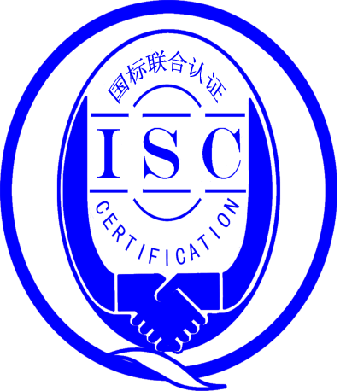

**测量管理体系**

**（****GB/T19022-2003/ISO10012:2003）**

**监督审核报告**

认 证 企 业：西安标准精密机械有限公司

编 号：0029-2019-2021

审核类型：年度监督审核

编号：0029-2019-2021

**监督审核报告**

**一、基本情况**

|  |  |  |  |
| --- | --- | --- | --- |
| 企业名称 | 西安标准精密机械有限公司 | 企业联系人 | 赵晓春 |
| 认证证书编号 | ISC-2019-0469 | 证书有效期 | 2024-08-18 0:00:00 |
| 监督审核次数 | 第（二 ）次监督审核 | 本次监督时间 | 2021年08月06日 |
| 监督审核员  姓名及确认号 | 李学弘  2019-M1MMS-1274211 | 监督审核涉及的区域或部门 | 行政部、生产部、  技术部、供销部、 |

**二、监督审核内容**：

1.一年内违反法律法规或重大事故的情况：

2020年9月至今，公司日常运行中生产经营平稳，企业未有违反法律、法规问题和产品质量问题的投诉或重大质量事故发生。企业营业执照等资质未发生变化。

2.内部审核和管理评审的情况：

2.1内审情况：公司于2021年6月20-6月21日组织了公司测量管理体系，内审分2个组，对公司4个部门进行了全要素的审核，共开出了2个不符合项，于6月30日完成整改。

2.2管理评审情况：企业于2021年7月14日开展了多体系管理评审，会议由公司总经理吕珂玲主持，由管理者代表杨杰汇报了体系运行情况。会议肯定了公司测量管理体系的充分性、有效性和适宜性。形成了管理评审报告，对公司测量管理体系目前存在的2个方面的问题落实了整改部门。

3.为持续改进而策划的活动的进展企业对识别的关键测量过程进行了持续的控制，无新增个关键测量过程：

a)计量要求的导出和验证：查操纵窗口盖轴承端孔径计量测量过程，计量要求导出方法正确，验证满足测量过程要求。祥见附件《计量要求导出及验证记录表》

b)测量不确定评定：查操纵窗口盖轴承端孔径计量测量过程，测量不确定度评定正确。详见附件《测量不确定度评定》

c)有效性确认：查操纵窗口盖轴承端孔径计量测量过程，采用X进行比对进行有效性确认，满足要求。祥见附件《测量过程有效性确认》

d)测量过程的控制：查操纵窗口盖轴承端孔径计量测量过程，编制了控制规范，对测量人员、测量设备、测量环境进行控制，满足要求。

e)测量过程的监视：查操纵窗口盖轴承端孔径计量测量过程，采用统计技术进行控制和监视测量过程。祥见《测量过程监视记录》

f)测量设备的溯源：公司未建立最高计量标准，测量设备委托江苏世通仪器检测服务有限公司实施溯源。抽查8台测量设备检定/校准证书，溯源满足要求。祥见《测量设备溯源检查表》

4.能源管理情况：

企业2020年耗能30吨标煤。不是重点耗能单位，配备了2台电能表精度等级0.5～1.0级满足GB/17167的要求4.3条款。企业的能源计量器具的配备率及准确度等级均满足GB17167-2006标准要求。

5.对认证审核时提出的的不符合项的纠正措施情况有表述：

查2020年外审开出了一项不符合项报告：“技术部未对江苏世通仪器检测服务有限公司的资质、授权范围进行评价。”企业对不符合组织了纠正，避免相同问题重复发生。验证该不符合项纠正措施有效，同意关闭。

6.对投诉的处理情况：

企业对2020年有顾客的投诉的两个问题实施了关闭。企业未有违反法律、法规问题和产品质量问题的投诉或重大质量事故发生。

7、测量管理体系在实现获证客户目标方面的有效性及持续的运作控制情况：

公司制定了5项质量目标，对目标进行了分解，查2021年1月到7月质量目标完成情况检查表，按目标、措施、完成情况、未完成情况进行统计，记录内容全，每月统计，质量目标管理满足要求。

8、对企业组织任何变更的审核

企业营业执照和组织机构未发生变化。

9、标志的使用和（或）任何其他对认证资格引用的情况：

用于企业的形象宣传和供应商资质。

10.本次监督审核出具一般不符合1项，未发现严重的或系统性的不符合情况：

10.1查生产部审核时发现，现场使用的8种光滑塞规没有建立台账并予以控制，，不符合GB/T19022-2003 标准6.3.1条的规定

三、监督审核结论意见(含需要说明的事项):

通过2021年8月6日，对西安标准精密机械有限公司第二次监督审核.验证了公司在去年一年内，测量管理体系运作情况，公司领导重视体系运行和管理，体系文件得到有效实施，企业管理规范，无增关键测量过程，识别的过程受控、监视方法正确有效，重要测量人员能力受控，测量设备、测量环境、测量软件、测量记录及外部供方管理等各项工作。综上所述，审核组认为西安标准精密机械有限公司测量管理体系，符合GB/T 19022-2003标准要求，对体系运行具有持续的有效性、符合性予以肯定。建议报请北京国标联合认证有限公司批准通过监督审核。

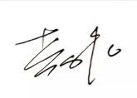审核组组长（签字）： 日 期：2021.8.6

审核组成员(签字)： 日 期：2021.8.6

北京国标联合认证有限公司(盖章) 日 期：